- 高邮二王与高邮王氏四种
高邮二王指清代乾嘉学派的两位代表人物——王念孙与其子王引之。父子二人致力研究音韵、训诂、校勘之学，学术成就卓著。
王氏父子的代表作合称“高邮王氏四种”，包括：
《广雅疏证》（王念孙撰，末卷为王引之补）：以“因声求义”的方法疏证三国张揖《广雅》，提出“声同字异，声近义同”的观点。
《读书杂志》（王念孙撰）：校勘《逸周书》《战国策》《史记》《汉书》等先秦两汉典籍。
《经义述闻》（王引之撰）：研读群经的札记，汇集了父子二人的训诂成果，书中约三分之一条目标记为“家大人曰”，体现父子学术传承。全书纠正汉唐旧注千余条，使千年误解涣然冰释。
《经传释词》（王引之撰）：系统研究上古汉语虚词的专著，凡释一百六十字。
二王学术的直接渊源是戴震。王念孙12岁受业于戴震，继承其“由声音文字求训诂，由训诂求义理”的治学路径。父子二人又在实践中发展出“实事求是、无征不信”的治学精神，既反对宋明理学的凿空，又超越吴派汉学的墨守，形成“广博精深、综贯会通”的学术风格。
- 侧重点：“经字互证”“一声之转”的研究方法
- 方法阐释
总的来说，形、音、义知一推三是二王训诂方法的核心。
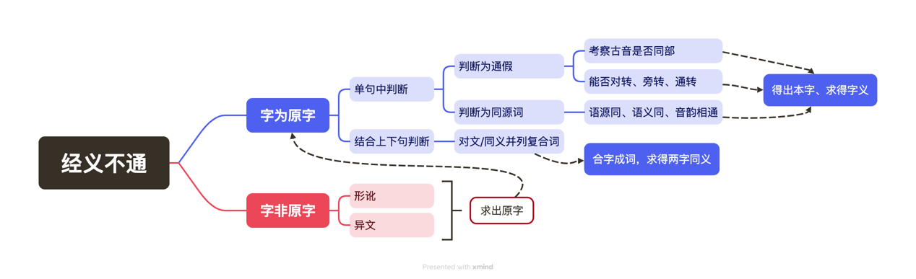
具体应用例子
- 能不我知（《诗经·卫风·芃兰》）：郑玄释为“才能不如我所知”，王引之指出“不我知”为否定句宾语前置，应为“不知我”；“能”与“而”古为一字。此后许多经典的“能”的训释被推翻，转训为“而”。
- 双声词考释——犹豫
前人误将双声词拆开阐释：一说犹为犬，每豫在前，待人不得，又来迎候；一说豫字从象，认为犹豫都是多疑之兽。
而王引之提出，家大人曰：犹豫，双声字也，字或作“犹与”，分言之则曰“犹“，曰“豫”…合言之则曰“犹豫”，转之则曰“夷犹”，曰“容与”…他先是旁征引书证，证明上述双声词实有用例。而后类比“嫌疑”与“狐疑”这组同义连绵词，说明其为“一声之转”，从而得出犹豫=夷犹=容与。
- 名与字的考释——宋公子术字乐甫
若简述考释过程，则可不严谨的表述为：术=遂（古字通），遂=安（书证），安=乐（书证），所以遂=乐。这也是形、音、义，知一推三的重要应用。
- 对于知识库的构想
- 网站基础：（可借鉴章太炎网站）
1、内部数据库：二王著作的深度标注与全文检索
高邮王氏四种全文数字化：将“王氏四种”各版本（如家刻本、点校本）进行OCR识别和文本校对，实现全文检索。
图文对照：提供古籍扫描件与电子文本的对照阅读，便于核对原文。
字词标注：对通假字、联绵词、同源词进行古音标注（如声母、韵部），支持按古音系联检索。例如，输入“犹豫”可自动关联“犹与”“夷犹”“容与”等变体。
案例库：将二王的考据条目按经典（如《诗经》《尚书》）分类，提炼其论证逻辑（发疑—预设—取证—释理—结论），形成可交互的“考据知识图谱”。
2、外部数据库：整合音韵、训诂工具与学术资源
音韵支持：外接《广韵》《集韵》及上古音数据库，或参考书（如郭锡良《汉字古音手册》），检索今字可得出古音。
训诂支持：外接《尔雅》《说文》等字典辞书，查询字词的古训和书证。
研究文献库：收集国内外二王研究论著，用Zotero等工具管理，提供按主题、作者、年代等多维度检索，并与著作库相互链接。
- 网站特色：高邮二王知识生产模式
“一声之转”流程图：以古韵二十二部为框架，将二王考释中涉及的转语（如“无虑—勿虑—摹略—孟浪”）进行声转路径的可视化。
- 网站目标：
1、服务早期中国文明研究：通过“一声之转”的研究范例，为古典学、语言学研究者提供便捷的考证工具。
2、重建知识生产模式：通过数字化手段，便利研究者从海量文献中提取证据、归纳通例。
3、弥补既有研究不足：目前虽有《高邮王氏四种》的点校本和电子版，但缺乏深度标注与知识关联；虽有零散的数据库（如识典古籍、国学大师网），但未针对二王设计专门的板块分区。本项目将填补这一空白。

既有研究
不足

